2017年第1場
工程人員海外工作經驗分享研討會
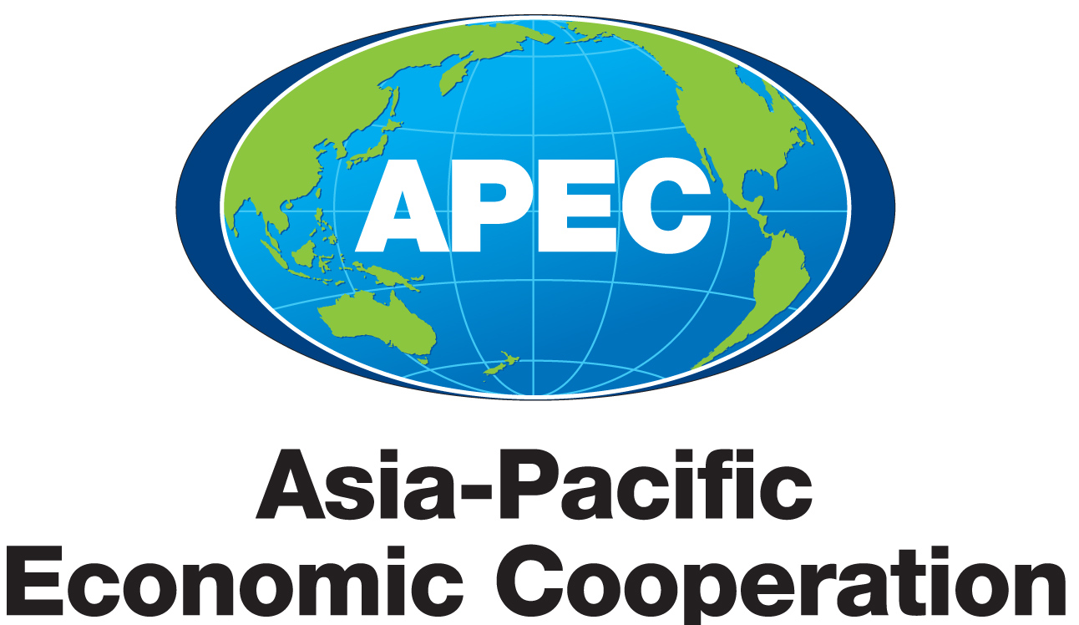

日期：2017年6月9日（五）下午
地點：孫運璿科技人文紀念館（台北市中正區重慶南路二段6巷10號）
本次研討會特別邀請到「推動海外工程合作」具有超過50年經驗的洪少齊先生，以及對於工程法律及國際工程合約有諸多研究與論著，亦長期協助我國工程產業接軌海外市場的顏玉明教授擔任講師。
洪少齊先生擁有豐富的工程顧問及國際交流經驗，曾經為行政院美援會（經建會前身）、中山科學研究院、公共工程委員會等單位，以及中正機場跑道及翡翠水庫等國內重大建設工程引進先進工程技術；並且受邀於美僑商會、美國進出口銀行（EXIMBANK）、法國FRAMATOME公司、法國電訊、義大利AUTOSTRADE S.p.A.等組織擔任顧問或主持人，人脈豐沛，見解獨到。本次將親臨現場，以座談方式與出席者分享渠成功縱橫海外工程市場的關鍵契機。洪先生的寶貴經驗對於嘗試前往海外發展的工程師及專業單位，絕對值得前來聆聽並交換心得。
顏玉明教授是國內專研FIDIC國際工程標準契約首屈一指的專家，係英國曼徹斯特大學營建工程與法律博士，具有工程與法律雙領域背景；顏教授曾於工程界服務，並擔任執業律師多年，具仲裁人及調解人資格，嫻熟於政府採購、工程合約及爭議處理。
顏教授現任國立政治大學副總務長兼法學院副教授，並兼任行政院公共工程委員會技師懲戒委員會委員、財政部促進民間參與公共建設申訴審議委員會委員等多項職務。不但學術成就非凡，也關注工程產業動態，對於工程爭議與解決之道，有豐富周延的實戰經驗。這次授課將側重國際工程契約的實務面，歡迎有意赴海外發展的工程業者撥冗參加，相信對於海外執業時如何保障自身權益，絕對受益良多。
◎ 指導單位：行政院公共工程委員會
◎ 主辦單位：中國工程師學會 中華台北亞太及國際工程師監督委員會

◎ 報名方式：
1. 線上報名：https://goo.gl/7v3hm1。
2. 或填妥報名表後email至fenza@cie.org.tw或者傳真至02-23973003。
◎ 報名截止日期：2017年6月7日（二）。
◎ 本次活動免費，限額60人（以亞太工程師、國際工程師優先），額滿即止，恕不接受現場報名。
◎ 全程參與本研討會者可獲得工程會技師訓練積分（申請中）；全程參與之亞太及國際工程師可獲得第II類CPD 2積分。

2017第1場工程人員海外工作經驗分享研討會 議程
時間 | 議程
13:30~14:00 | 報到、領取資料
14:00~14:10 | 李建中主任委員致詞
14:10~15:00 | 主講人：洪少齊  講 題：迎戰全球營建大廠的戰略思維
15:00~15:20 | 中場休息
15:20~16:10 | 主講人：顏玉明/國立政治大學法律系副教授  講 題：國際工程契約議約實務
16:10~16:40 | Q & A

報名表
姓名 |  | 身分證字號 | (登錄技師訓練積分用)
服務單位 |  | 連絡電話
E-mail
認證積分  (可複選) | □工程會技師訓練積分，技師科別  (限填一科，非執業技師請勿勾選)  □亞太/國際工程師CPD參訓證明，英文姓名：＿＿＿＿＿＿＿＿

